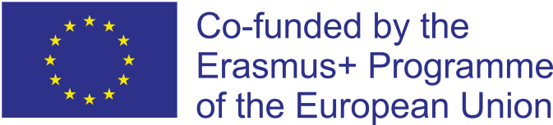
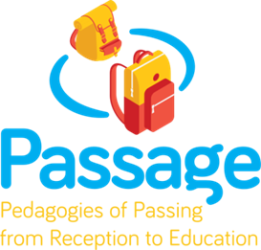
Pasažas – kelias nuo priėmimo į ugdymą
„Pasažas – kelias nuo priėmimo į ugdymą“ (angl. „Passage – pedagogies of passing from reception to education”) – dvejų metų trukmės projektas, finansuojamas Europos Sąjungos programos „Erasmus+“, kurio tikslas yra sukurti novatoriškus ir tikslingus metodus, padėsiančius užtikrinti efektyvesnį iš kitų šalių atvykusių vaikų integracijos į mokyklos gyvenimą procesą.

Pagrindinės projekto veiklos

- Esamos situacijos ir poreikių analizė
vykdant duomenų analizę ir pirminius kokybinius bei kiekybinius tyrimus išanalizuota esama situacija ir nustatyti pagrindiniai iššūkiai, su kuriais susiduria mokyklos, integruojant naujai atvykusius vaikus.

- Gebėjimų stiprinimas ir mokymai
mokytojų, mokinių ir suinteresuotųjų šalių darbuotojų kontaktiniai ir nuotoliniai mokymai apie veiksmingas metodologijas, mokymo metodus, veiklą ir priemones, kuriomis siekiama sukurti įtraukią mokymosi aplinką.

- Edukacinių priemonių rinkinio kūrimas
rinkinys mokyklų pedagogams, kaip kurti ir palaikyti kultūriškai jautrias ir įtraukias mokyklų sistemas, skatinančias švietimo integraciją vaikams iš kitų šalių.

- Politikos rekomendacijų rengimas
visų lygių politikams ir sprendimų priėmėjams skirtos rekomendacijos, kuriomis siekiama nustatyti būtiniausius reikalavimus, kad atvykusių vaikų perėjimas nuo priėmimo į švietimo sistemą būtų veiksmingas.

- Informuotumo didinimas ir sklaida
projekto metodo ir metodikos pristatymas įvairiems švietimo sistemos darbuotojams ir suinteresuotosioms šalims, siekiant didinti švietimo metodų įtrauktį ir skatinti kultūriškai įvairias mokyklų sistemas.

Pagrindiniai projekto rezultatai:

- Nacionalinių ir tarptautinių tyrimų ataskaitos
- Kontaktiniai ir nuotoliniai mokymai
- Edukacinių priemonių rinkinys
- Rekomendacijos politikams ir sprendimų priėmėjams

Daugiau informacijos apie projektą ir jo veiklas rasite:

https://passageproject.eu/

Facebook.com/passageEUproject
linkedin.com/showcase/passage-project
twitter.com/passage_project

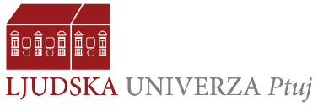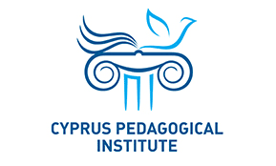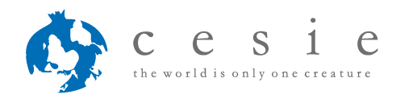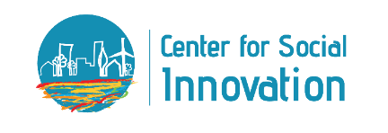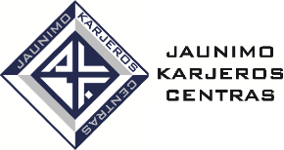Partneriai:

